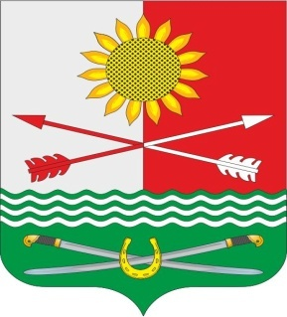

РОССИЙСКАЯ ФЕДЕРАЦИЯ
РОСТОВСКАЯ ОБЛАСТЬ
РОДИОНОВО-НЕСВЕТАЙСКИЙ РАЙОН
МУНИЦИПАЛЬНОЕ ОБРАЗОВАНИЕ
«БАРИЛО-КРЕПИНСКОЕ СЕЛЬСКОЕ ПОСЕЛЕНИЕ»
СОБРАНИЕ ДЕПУТАТОВ БАРИЛО-КРЕПИНСКОГО СЕЛЬСКОГО ПОСЕЛЕНИЯ

РЕШЕНИЕ

16.08.2021 № 141 сл. Барило-Крепинская

О назначении половины членов комиссии по проведению конкурса

на должность главы Администрации Барило-Крепинского

сельского поселения

В соответствии со статьей 37 Федерального закона от 06.10.2003 № 131-ФЗ «Об общих принципах организации местного самоуправления в Российской Федерации», решением Собрания депутатов Барило-Крепинского сельского поселения от 16.08.2021 № 140 «О порядке проведения конкурса на должность главы Администрации Барило-Крепинского сельского поселения», Собрание депутатов Барило-Крепинского сельского поселения

РЕШИЛО:

1. Назначить членами комиссии по проведению конкурса на должность главы Администрации Барило-Крепинского сельского поселения (далее - конкурсная комиссия):
1) Сухачева Юрия Викторовича – житель сл. Алексеево-Тузловка;
2) Козорезову Елену Анатольевну – директор МБОУ «Плато-Ивановская ООШ»;
3) Кравцова Владимира Михайловича – пенсионер, житель сл. Барило-Крепинская.
2. Установить, что до избрания секретаря конкурсной комиссии его полномочия исполняет Козорезова Елена Анатольевна.
3. Признать утратившим силу решение Собрания депутатов Барило-Крепинского сельского поселения от 07.09.2016 №132 «О назначении половины членов комиссии по проведению конкурса на должность главы Администрации Барило-Крепинского сельского поселения».
4.Настоящее решение вступает в силу со дня его официального опубликования.

Председатель Собрания депутатов – Глава Барило-Крепинского сельского поселения |  | С.В. Мырза

